PAUTA: FORMACIÓN DE SUELO
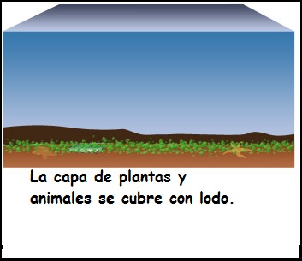
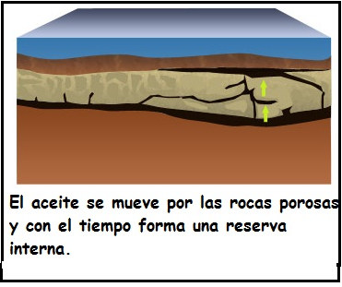
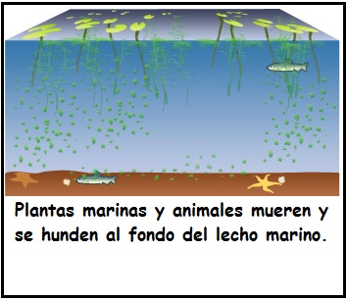
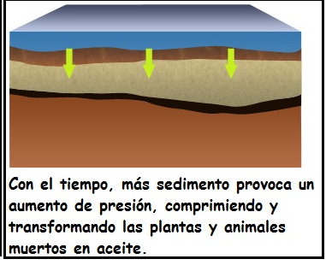
Observa las siguientes imágenes sobre la formación de suelo a través del tiempo, recórtalas y pégalas en tu cuaderno en el orden correcto.

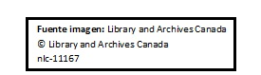

Elaborado por: Carmen Salazar

